Interaction électromagnétique
Table des matières
Introduction 1
Champ électromagnétique et sources 1
Equations de Maxwell 2
Théorème de Stokes 2
Théorème de Gauss 2
Equations de Maxwell intégrale 3
Force de Lorentz 3
Ondes électromagnétiques 3

Introduction
L'électromagnétisme, aussi appelé interaction électromagnétique, est la branche de la physique qui étudie les interactions entre particules chargées électriquement, qu'elles soient au repos ou en mouvement, et plus généralement les effets de l'électricité, en utilisant la notion de champ électromagnétique.

Champ électromagnétique et sources
La théorie relie deux catégories de champs et des champs couplés entre eux, dont les expressions relèvent du référentiel (galiléen) d'étude, chaque champ dépendant en général du temps :
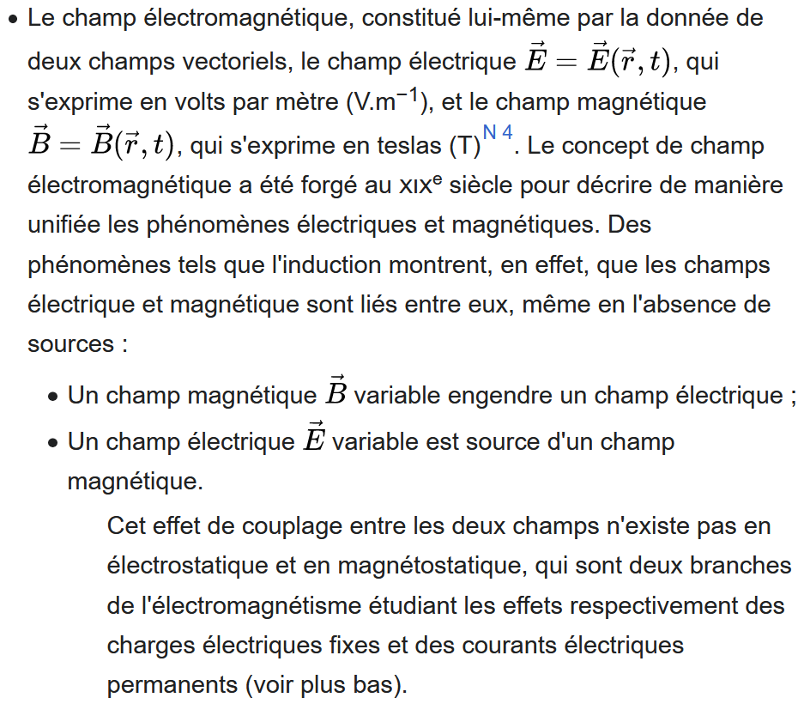
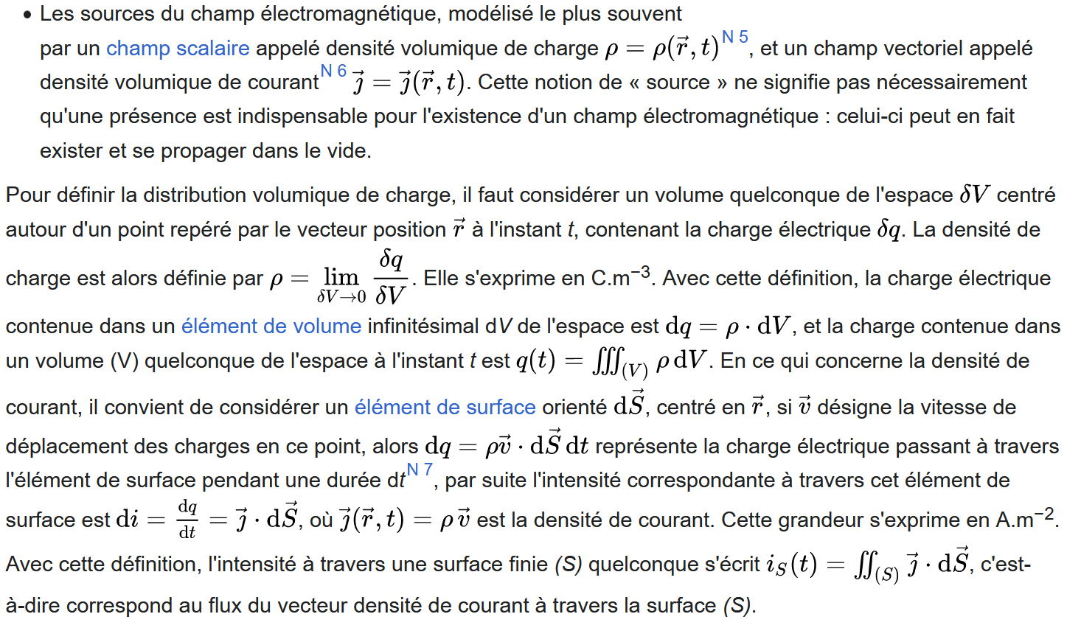
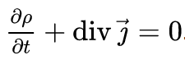
En raison de la conservation de la charge électrique, les densités de charge et de courant sont liées par l'équation dite de continuité :

Equations de Maxwell
Déterminent le champ électromagnétique, à partir des sources que sont les charges et les courants :
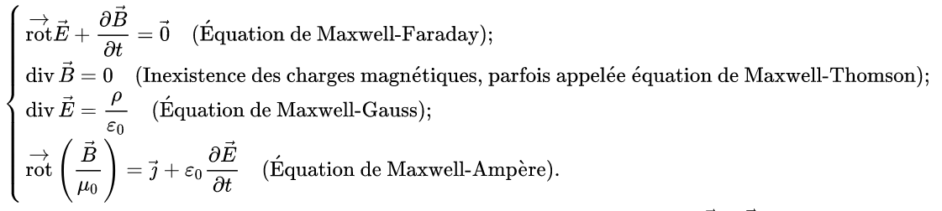

Théorème de Stokes
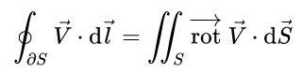

Théorème de Gauss
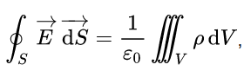

Equations de Maxwell intégrale
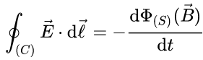
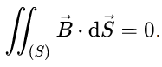
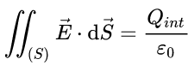
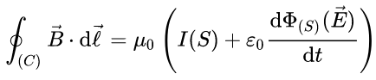

Force de Lorentz
Le champ exerce quant à lui sur la matière une action mécanique, la force de Lorentz, qui est la description classique de l'interaction électromagnétique :
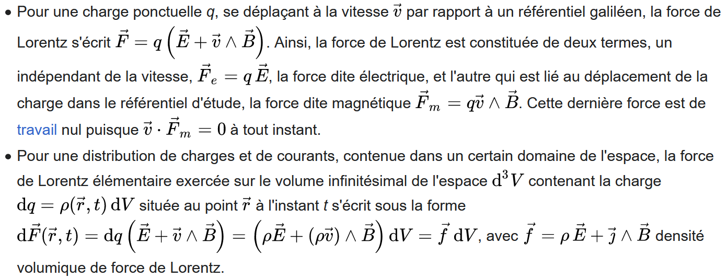

Ondes électromagnétiques
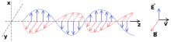
Le champ électromagnétique possède la propriété, très importante sur le plan pratique, de pouvoir se propager dans le vide, c'est-à-dire en l'absence de toute charge ou courant électrique, sous la forme d'ondes électromagnétiques. Dans le vide, les équations de Maxwell s'écrivent en effet :
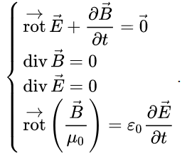
En prenant le rotationnel membre à membre de la première et de la dernière de ces équations, et en utilisant les identités classiques d'analyse vectorielle, ainsi que les deux autres équations, il est possible de montrer que le champ électrique E et le champ magnétique B vérifient les équations d'ondes :
